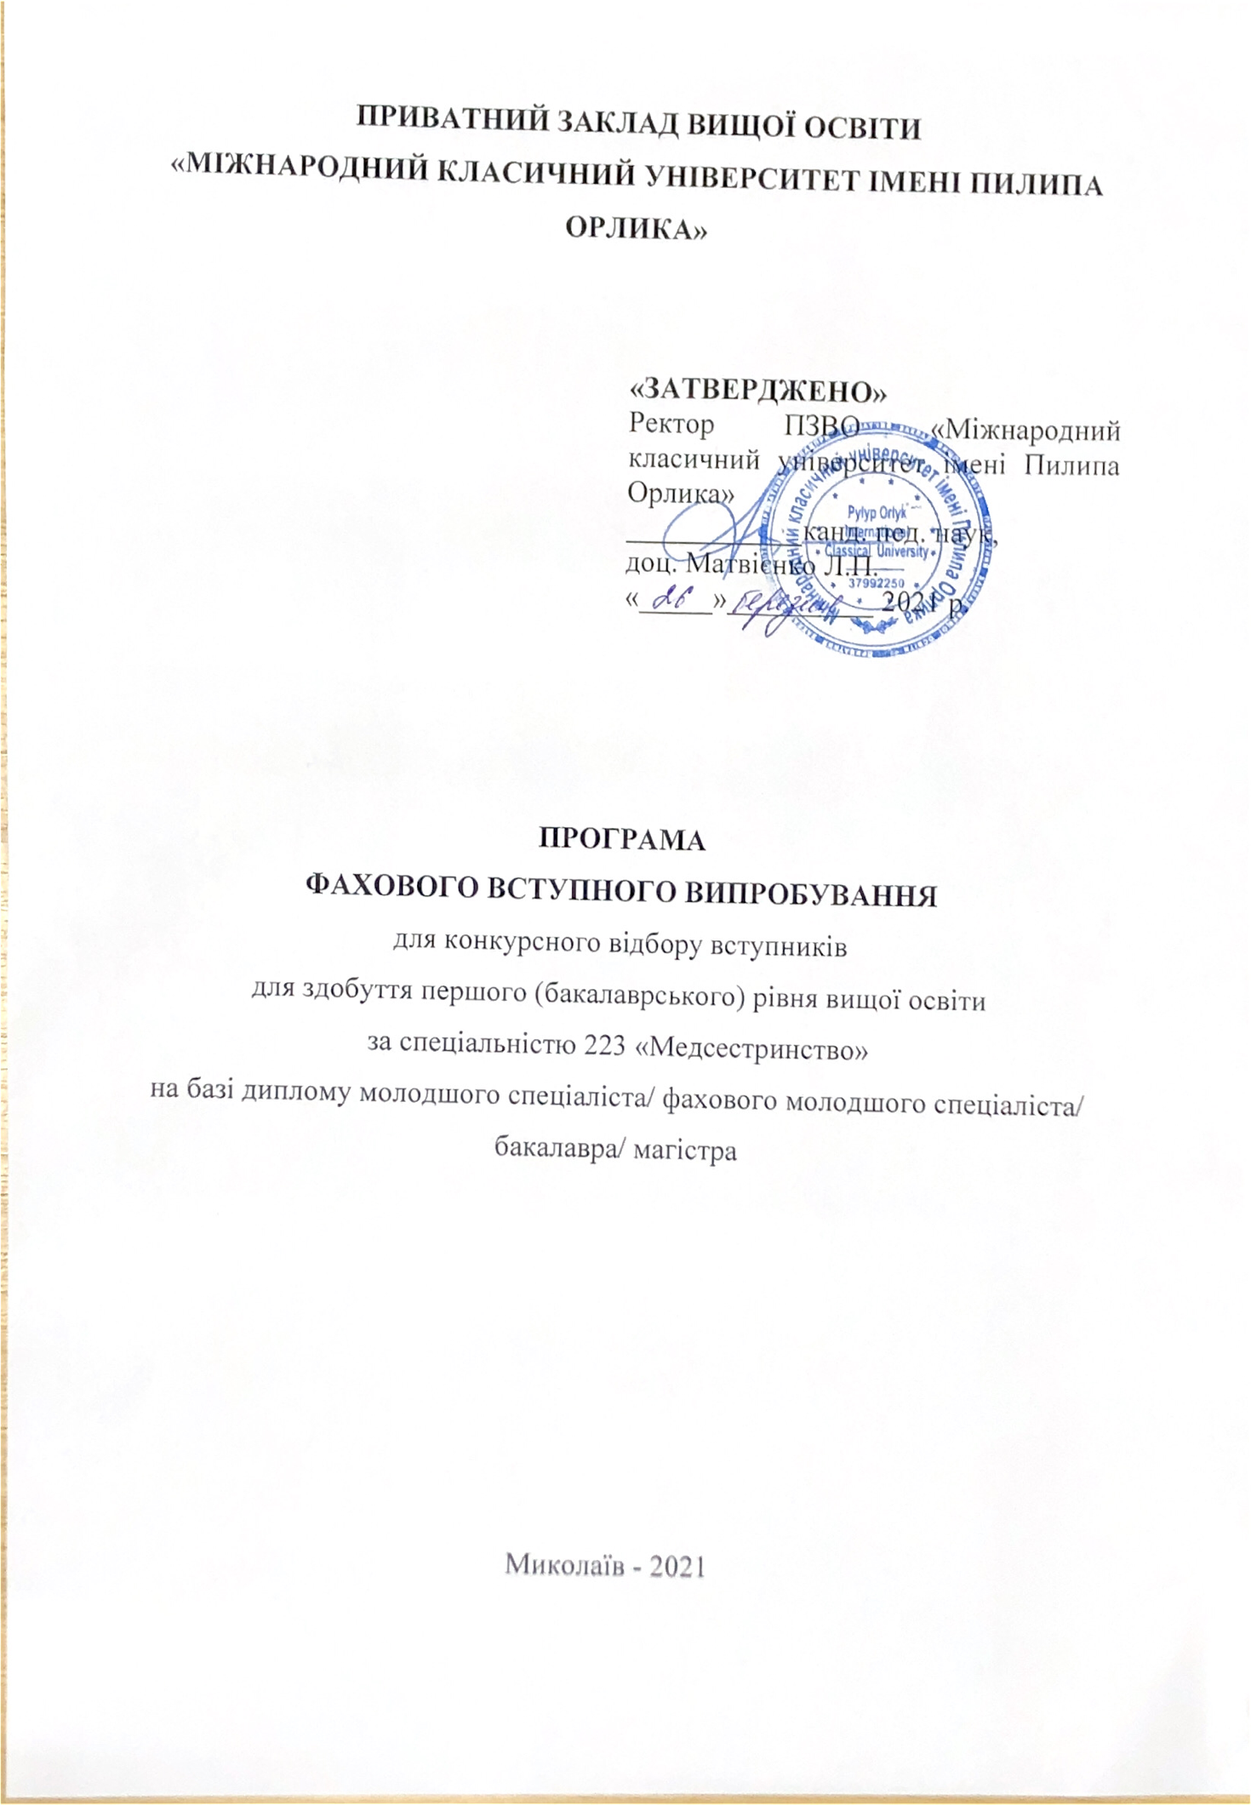

Пояснювальна записка

Програма фахових вступних випробувань для конкурсного відбору вступників для здобуття освітнього рівня «бакалавр» за спеціальністю 223 «Медсестринство» на основі освітнього рівня «молодший спеціаліст», «бакалавр», «магістр» включає в себе загальні питання з курсу «Основи медсестринства».
Перелік питань складається з двох варіантів, 50 тестових завдань (по 25 тестових питань у кожному варіанті).
На виконання вступного випробування відводиться 60 хвилин.

Критерії оцінювання

Кожному вступнику для опрацювання надається 25 питань. Правильна відповідь на питання оцінюється у 4 балів. Кількість балів, які може набрати вступник становить від 100 до 200.

Кількість правильних відповідей | Критерії оцінювання | Оцінка
0-6 | Абітурієнт володіє матеріалом на рівні елементарного розпізнавання і відтворення окремих фактів, елементів, об’єктів | 100-124
7-13 | Абітурієнт володіє матеріалом на рівні окремих фрагментів, що становлять незначну частину навчального матеріалу | 128-152
14-20 | Абітурієнт володіє матеріалом, проте припускається незначних помилок при відтворенні | 156-180
21-25 | Абітурієнт відтворює матеріал, виявляє ґрунтовні знання і розуміння основних положень | 184-200

Зміст програми

- Філософія, теорія, суть сестринської справи. сестринська етика та деонтологія.
- Законодавство України у системі загальнообов’язкового державного соціального медичного страхування
- Суть, мета та принципи домедичної допомоги
- Правила надання домедичної допомоги
- Порядок проведення огляду та надання домедичної допомоги потерпілим
- Надання долікарської допомоги при невідкладних станах
Гостра дихальна недостатність
Гостра судинна недостатність
Гостра серцева недостатність
- Ураження сильнодійними отруйними речовинами
- Діабетична кома
- Гіпоглікемічна кома
- Анафілактичний шок
- Внутрішньолікарняна інфекція: механізм передачі, профілактика
- Санітарно-протиепідемічний режим лікувальних закладів
- Дезінфекція предметів догляду за пацієнтом
- Проведення санітарно-гігієнічного оброблення пацієнта
- Визначення маси тіла
- Визначення зросту дорослої людини
- Визначення окружності грудної клітки
- Транспортування пацієнта
- Харчування та годування пацієнта
- Організація харчування пацієнтів у стаціонарі
- Спостерігання за пацієнтами. термометрія. оцінювання функціонального стану пацієнта медичною сестрою
- Підрахунок частоти дихальних рухів і реєстрація даних
- Вакуумні системи взяття крові ВАКУЕТ. Процедура взяття крові за допомогою вакуумних пробірок
- Набирання лікарського засобу з ампул та флаконів
- Симптоми функціональних порушень органів травлення
- Спостерігання і догляд за пацієнтами з порушеннями функції сечових органів. катетеризація сечового міхура
- Зондові маніпуляції: промивання шлунка, шлункове та дуоденальне зондування
- Збирання мокротиння для лабораторного дослідження
- Збирання сечі на загальний аналіз
- Паліативно-хоспісна допомога
- Медичні польові пункти
- Медична служба полку

РЕКОМЕНДОВАНА ЛІТЕРАТУРА

- Пасєчко Н.В., Лемке М.О. Мазур П.Є., Основи сестринської справи: Підручник. –Тернопіль: Укрмедкнига, 2002. – 544с.Стор. 325-350.
- Основи медсестринства: підручник (ВНЗ І—ІІІ р. а.) / В.М. Лісовий, Л.П. Ольховська, В.А. Капустник. — 3-є вид., переробл. і допов.
- Медсестринство в хірургії: Навч. посібник / Шегедин М., Шустаневич С., Журомський В. — К.: Медицина, 2008. — 120 с.
- Губенко І.Я., Шевченко О.Т., Бразолій Л.П., Апшай В.Г. Медсестринський процес: Основи сестринської справи та клінічного медсестринства. — К.: Здоров’я, 2001. — 208 с.
- Ковальчук О.Л., Сабадишин Р.О., Маркович С.В. Медсестринство в хірургії. — Тернопіль: Укрмедкнига, 2002. — 480 с.
- Роздольський І.В. Невідкладні стани в хірургії: підручник, 2-ге вид., стер. — К.: Медицина, 2009. — 144 с.
- Сабадишин Р.О., Гашинський І.В., Маркович О.В. Коледжна хірургія. — Рівне, 2003. — 783 с.
- Губенко І.Я., Шевченко О.Т., Бразолій Л.П., Апшай В.Г. Медсестринський догляд за пацієнтом. — К.: Здоров’я, 2000. — 248 с.
- Інфекційний контроль у медичних закладах: навч. посіб. / За заг. кер. Губенко І.Я. — Черкаси, 2003. — 44 с.
- Касевич Н.М. Практикум із сестринської справи: навч. посібн. - К.: Здоров’я, 2005. — 464 с.

